Spielereien mit einer Fresnel-Linse

Geräte: Fresnel-Linse (aus einem Overhead-Projektor)

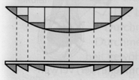
Grundlagen:

Augustin Jean Fresnel (1788 – 1827) erfand eine Sammellinse spezieller Bauart. Sie entsteht, wenn man aus einer normalen Sammellinse Ringe mit rechteckigem Querschnitt entfernt. Funktion und Brennweite werden dadurch kaum verändert.

Versuchsaufbau und Versuchsdurchführung:
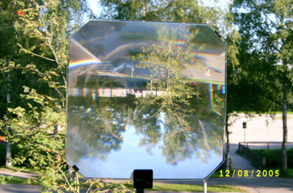

Erzeuge mit der Fresnel-Linse reelle Bilder von draußen.

Benutze die Fresnel-Linse wie ein „Brennglas“ und versuche im Sonnenlicht Papier zu entzünden.

Benutze die Fresnel-Linse wie eine Lupe und vergrößere z.B. das Gesicht deines Mitschülers.

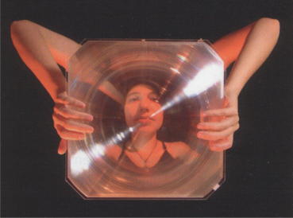

Kannst du auch ein so merkwürdiges Bild erzeugen?

Aufgabe:

Beschreibe und erkläre den Aufbau und die Funktion einer Fresnel-Linse.
Wo kommen Fresnel-Linsen zum Einsatz?

